1. Em qual das tabelas está representada uma situação de proporcionalidade inversa (k > 0)?
[A] | $$x$$ 5k 10 20  $$y$$ 40 20k 10k | [B] | $$x$$ 5k 10k 15k  $$y$$ 7k 14k 21k
[C] | $$x$$ 1 + k 4 + k 7  $$y$$ 2 + k 5 + k 8 | [D] | $$x$$ 4 8 16  $$y$$ 8 4 3
2. Resolve a inequação $2-\frac{x+4}{3}>\frac{3\left(x-1\right)}{2}$.
3. Faz a correspondência entre cada um dos gráficos e a expressão algébrica da função correspondente.
A. | 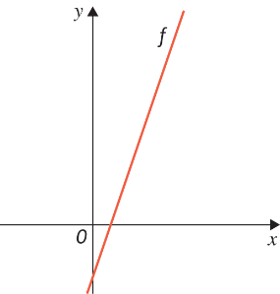 | ● | ● | 1. $f\left(x\right)=ax^{2};a>0$
B. | 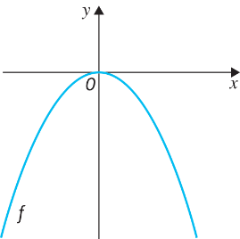 | ● | ● | 2. $f\left(x\right)=ax^{2};a<0$
C. | 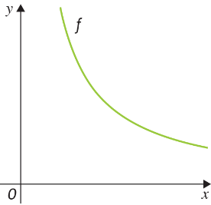 | ● | ● | 3. $f\left(x\right)=\frac{k}{x};k>0$
D. | 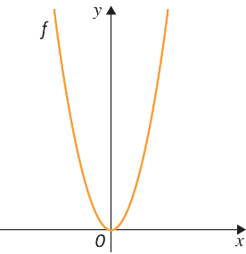 | ● | ● | 4. $f\left(x\right)=mx-1;m<0$
E. | 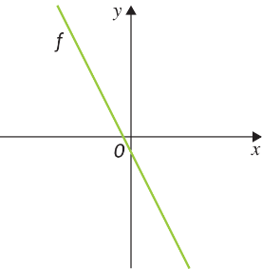 | ● | ● | 5. $f\left(x\right)=mx-1;m>0$

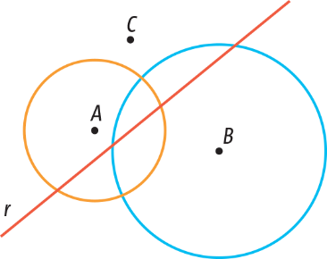
4. Na figura está representada uma circunferência de centro A e raio 4 cm, uma circunferência de centro B e raio 6 cm, e a reta r, que é a mediatriz do segmento da reta [BC]. Representa a sombreado a região que está a menos de 4 cm do ponto A, a mais de 6 cm do ponto B e mais próximo de B do que de C.

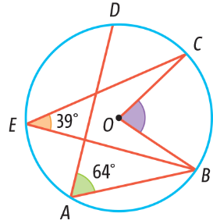
5. Na figura está representada uma circunferência de centro O.
Sabe-se que:
- $B\hat{E}C=39°$
- $B\hat{A}D=64°$
Tendo em conta os dados da figura, indica:
5.1 a amplitude do ângulo $BOC$;
5.2 a amplitude do arco $CBD$.
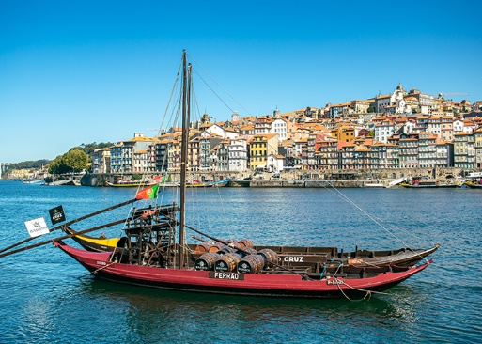
6. No século XIX, o vinho do Porto era transportado, desde as quintas vinhateiras do Alto Douro até à cidade do Porto, em barcos rabelos. Cada barco podia transportar até 100 pipos.
Num determinado ano, para transportar a sua produção de vinho do Porto, a quinta da Dona Antónia Ferreira
(a “Ferreirinha”) precisaria de utilizar 30 barcos rabelos, desde que estes fossem completamente cheios. Mas, por questões de segurança, decidiram reduzir em 40% a carga de cada um dos barcos. Neste caso, de quantos barcos rabelos adicionais precisaram?

7. Em qual das seguintes opções está representado o polinómio reduzido equivalente a ${2\left(3x+5y\right)}^{2}$?
[A] $18x^{2}+60xy+50y^{2}$ | [B] $36x^{2}+120xy+100y^{2}$
[C] $36x^{2}+100y^{2}$ | [C] $18x^{2}+50y^{2}$
8. No referencial da figura estão representados os gráficos das funções f e g, que são, respetivamente, uma função quadrática e uma função de proporcionalidade inversa.
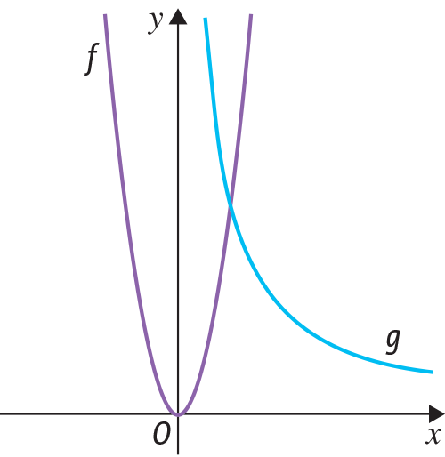
Os gráficos intersetam-se no ponto de abcissa 2.
Sabe-se que $g(10)=\frac{8}{5}$ .
8.1 Determina a expressão analítica de cada função.
8.2 Calcula o valor de $f\left(-3\right)-4×g(4)$.

9. Na figura está representado um trapézio.
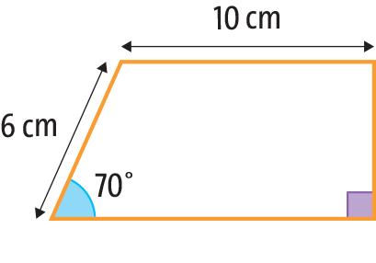
Tendo em conta os dados apresentados, calcula a área do trapézio. Apresenta o resultado arredondado às décimas.
Sempre que, nos cálculos intermédios, procederes a arredondamentos, conserva, pelo menos,
2 casas decimais.
10. Resolve o triângulo.
Nota: Resolver o triângulo é determinar as amplitudes de todos os ângulos e o comprimento de todos os lados.
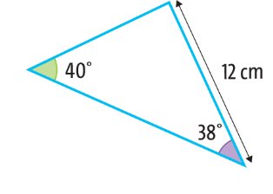
11. Resolve as seguintes equações.
11.1 $4x\left(x-2\right)+3\left(2x+5\right)={\left(x+2\right)}^{2}+11$
11.2 $6\left(x-3\right)\left(x+3\right)-4\left(x+2\right)={\left(2x-1\right)}^{2}+9$
11.3 $2x^{2}+6x-10=x\left(x+11\right)-\frac{65}{4}$
11.4 ${\left(x+4\right)}^{2}-4x=13$
12. Considera os conjuntos $A=\left]-5,+∞\right[$, $B=\left\{x∈R:-\sqrt{23}<x≤2π\right\}$ e C, representado na reta real seguinte.
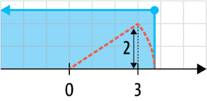
Escreve, sob a forma de um intervalo de números reais, os conjuntos:
12.1 $A∩B$
12.2 $A∪C$

13. Considera as seguintes funções, representadas através de gráficos, expressões analíticas e tabelas.
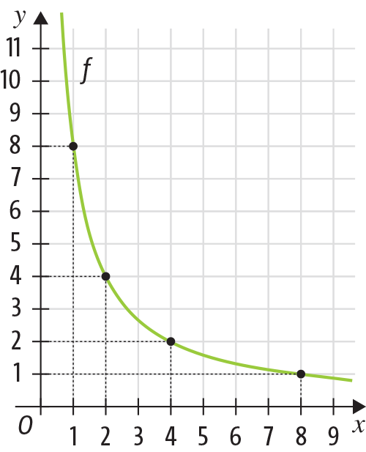 | 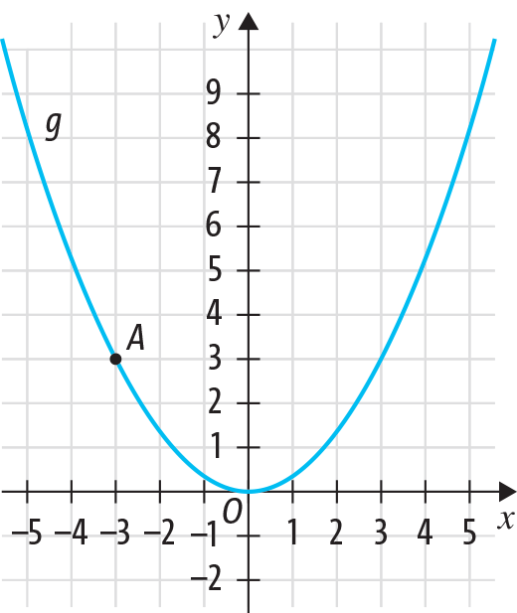

$h\left(x\right)=3x$  $j\left(x\right)=-2x^{2}$  $k\left(x\right)=\frac{a}{x};a>0$ | $$x$$ | $$m(x)$$ |  | $$x$$ | $$n(x)$$
 | 4 | 10 |  | 4 | 10
 | 5 | 8 |  | 5 | 12
 | 20 | 2 |  | 6 | 14
13.1 Indica as funções de proporcionalidade inversa.
13.2 Indica as funções quadráticas.
13.3 Determina a expressão analítica da função g.
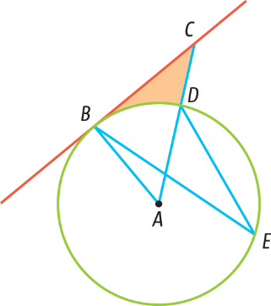
14. Na figura está representada uma circunferência de centro A e raio [AB].
Sabendo que a área da região limitada pela circunferência é $36π$ cm² e que a amplitude do ângulo BED é 24$°$, determina a área da região sombreada. Apresenta o resultado aproximado a menos de 0,01.

15. No referencial da figura estão representadas parte das funções f, g e h.
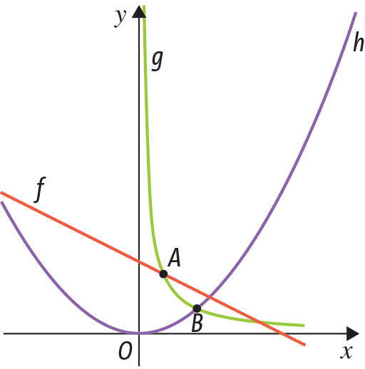
A função f é definida por $f\left(x\right)=-\frac{1}{2}x+6$.
A função g é de proporcionalidade inversa e a função h é quadrática.
Sabendo que a abcissa do ponto A é 2, e que a abcissa do ponto B é 5:
15.1 determina as expressões analíticas das funções g e h;
15.2 mostra que o ponto de coordenadas (10, 1) é o ponto de interseção dos gráficos das funções f e g.
Questão | 1. | 2. | 3. | 4. | 5.1 | 5.2 | 6. | 7. | 8.1 | 8.2 | 9. | 10. | 11.1
Cotação | 4 | 4 | 5 | 4 | 2 | 4 | 4 | 4 | 4 | 4 | 5 | 6 | 3
Questão | 11.2 | 11.3 | 11.4 | 12.1 | 12.2 | 13.1 | 13.2 | 13.3 | 14. | 15.1 | 15.2 | Total
Cotação | 3 | 4 | 4 | 4 | 4 | 4 | 4 | 4 | 8 | 5 | 3 | 100

